1、直接写出复数。(20 分)

六年级数学计算题过关练习一

班级:姓名:总分:

3 1 2 4 2 3

× =1÷ = ÷8=7× ＝ ×12=
5 2 3 5 7 8
1 － 1 = 1 ＋ 1 |  |  |  | 9 ÷ 3 ＝14 |  | ÷ 7
4 | 5 | 3 | 4 | 10 | 20 | 8

1 × 16

= =
5 25

2、怎样简便就怎样算。(40 分)

（1）3－
7 － 5 （2） 5 3 5 5 8 × 5 + 5 ÷ 10
2 12 7 8 8 7 15 16 27 9
4 |  |  | 7 |  | 11 |  |  | 3 |  | 2 | 7

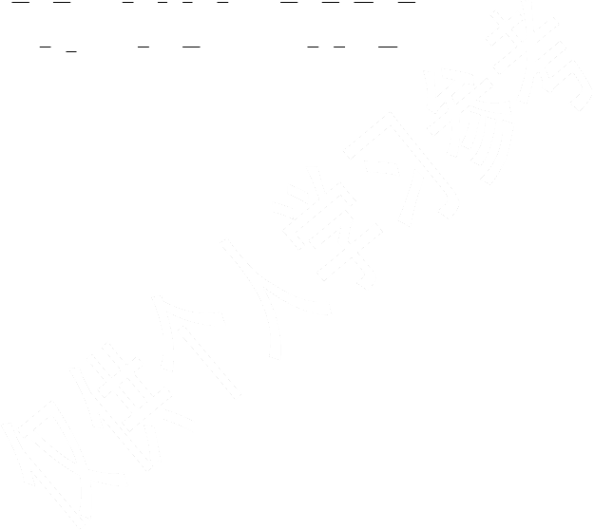
× + × （3）
1

（4）18×（ + 5 ）（1） χ= （2）χ×（ + ）=
9 6 8 16 4 3 24

4、列式计算。(20 分)

3

（1）一个数的 是 30，这个数是多
5
少？

六年级数学计算题过关练习二

（2）比一个数多 12%的数是 112， 这个数是多少？

班级:姓名:总分:
1、直接写出得数。（20 分）

12÷
1 1 1 1
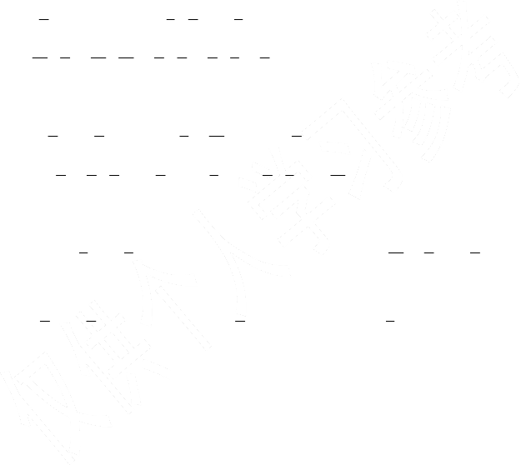
=1÷1%=9.5+0.5= + =0÷ ×2=
2 3 4 5

11 7 5 7 7 4 1 1 7

1－ = × = ÷ = － = × ×9=
12 8 14 12 4 5 2 9 8

2、怎样简便就怎样算。（40 分）
2 2 1 1 4

（1） ×7+ ×5（2）（ － ）×24－ ）
3 3 6 12 5
5 4 4 4 1 2 1 1

（3）（ × + ）÷ （4） ÷[（ + ）× ]
7 7 7 7 5 3 5 13

3、解方程。（16 分）
3 6 1 1 1

（1）χ－ χ＝ （２）６× － χ＝
5 5 12 2 2
4、列式计算。（24 分）

1 2 2
（1） 加上 的和，等于一个数的 ，
2 3 3
3

一个数的 比它的 2 倍少 28，
5

这个数是多少？ 这个数是多少？

六年级数学计算题过关练习三

班级:姓名:总分:

  - 直接写出得数。（16 分）
4 2 7 4 1 1

4.9:6.3＝
＋ ＝ × ＝
5 15 8 7
1― ― ＝
4 2

3 3
＋ ＝
8 4
  - 解方程。（24 分）
1 45
8x－ ×3＝
4 4
3 3
÷ ＝
5 10

5
（x－6）×
6
3
9÷ ＝
4

＝25
2 1 9
× × ＝
3 6 10

7 5
x: ＝
10 28

  - 脱式计算（怎样算简便就怎样算）。（30 分）

1 5 3 1 1 18 9 7 9 9

(32× 4 ＋17)÷ 12 （25＋ 4 ）÷ 4 ＋ 4
五、列式计算（30 分）
4 13
× ＋ × ＋
25 16 25 16 16

- 与它的倒数的和的 4 倍加上 ，和是多少？
5 10
5
- 甲数是 72，乙数是数的 9 ，甲、乙两数的和是多少？
3．甲数的 5 等于乙数的 3 ，甲数是 60，求乙数。
3
2

六年级数学计算题过关练习四

班级:姓名:总分:

  - 直接写出得数。（20 分）
5 1 3 2 5 1
− = + 0.25 = 3× = ×12 = 3 ÷ 8 × =
4 3 4 3 6 8
3 3 2 1 3 13 9 1 2
÷ =1 ÷ = × = × = × × 8=
20 20 5 9 5 9 5 8 7
2、解方程(16 分)
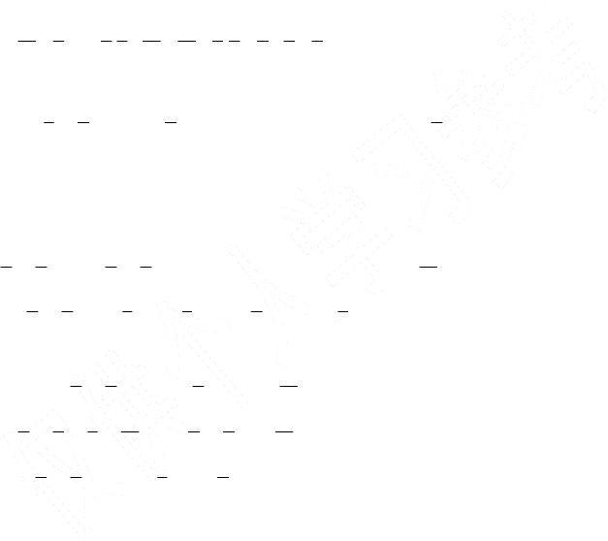
3、递等式计算（能简算的要写出简算过程）(40 分)
5 1 5 5 7 5 9 2 5 2 5
（ − ） ÷ × + ÷ + × −
12 4 6 9 12 12 5 3 4 5 6
4、列式计算(24 分)
3 1 7 4
（1） 与 的差除以 ，商是多少？（2）9 比一个数的 少 1，求这个数。
5 2 4 5

六年级数学计算题过关练习五

班级:姓名:总分:

- 直接写出得数。（18 分）
3 2 4 2 9
× ＝ ÷ ＝ 2.5×0.4=1.5÷0.05＝ 45＋ ÷9＝
2 5 7 3 10
4 4 1 1 2 1
1－ ÷ ＝3× ÷3× ＝25× ×4＝1－ ＝
5 5 3 3 5 9
2、递等式计算（能简算的要写出简算过程）(36 分)
3 4 1 9

①（21×
＋ ×21）× ②（99＋ ）÷9
7 7 4 10

4 5 5 14 4 2 10
③ × ÷ ④ ÷[（ ＋ ）× ]
5 6 8 15 5 3 11
5 4 1 1
⑤（ ＋ ）×30⑥ ＋3÷
6 5 3 2
3、解方程(18 分)
3 1 1 4
① χ＋ ＝ ②χ－ χ＝12③χ＋10%χ＝110
4 4 2 5
4、列式计算(28 分)
1

① 180 减去它的
是多少？ ②80 的 30%是什么数的 1.2 倍？
6

2 3 5 2 5 7 7
② 吨的 比 吨的 多多少？ ④ 的倒数加上 除 的商，和是多少？
3 5 6 5 6 3 2

六年级数学计算题过关练习六

班级:姓名:总分:

3 5 5 1 5
10 × 12 =1÷ = ÷60%= 12 ×15=
11 2
5 1 1 3 2
6 － 2 =6.8÷10%=4.5＋ = × 3 =
2 8
- 怎样算简便就怎样算。（48 分）
5 6 9 9 5 7 1 1 1
6 × 5 － 10 ÷ 5 4－ 11 － 11 8 ×58＋ 8 ×41＋ 8
4 5 1 4 5 2 3 4 5 1 5
× 4 × 4 － 2 5 × 6 ＋ 5 ÷ 5 5 ÷[（ 8 － 2 ）÷ 8 ]
5
7

- 解方程。（16 分）

7 7 4 1 9

5X－3×
= ＋ X=
10 5 5 2 10

- 列式计算。（20 分）
1 1
A、一个数减去它的 20%后，等于B、12 乘 3 的积，与 12 除以 3 的
1
120 的 3 ，求这个数。相差多少？

六年级数学计算题过关练习七

班级:姓名:总分:
- 直接写出得数。（20 分）

301-199=0.24×300=÷=2.5+0.25=9.5-9.5×0=

-=0.3÷6=2.4×=4.2÷=1.25×0.7×8=

- 怎样算简便就怎样算。（40 分）

235-135÷18×153–0.6×53

（＋）÷＋10--+

- 解方程。（18 分）
1
① 3 χ＋60%χ＝28②1.6∶χ＝0.125∶0.5
三、列式计算。(22 分)
5 1
①甲数比乙数大 2.7，甲数与乙数的比是②用 6 与 2 的和去除 4，商是多少？
5∶2，乙数是多少？

六年级数学计算题过关练习八

班级:姓名:总分:
1、 直接写出得数。(16 分)
÷30＝1.4÷3.5＝×1.3＋×3.7＝（＋）×12＝
（估算）49×301≈350×0.02＝1.9×4×0.5＝9×÷9×＝

12×103－4500÷75×[÷(×)] (＋)×15×1137.5＋19.5÷2.5×4
3、解方程。(18 分)
1.75x－0.5x＝6.25x－＝×30％6：x＝：
4、文字题。(18 分)
①10 减去 6 除 1.5 的商，所得的②一个数的 80％比的倒数多 4， 差乘 6，积是多少？求这个数？
计算题练习 1 六（）姓名
（1）0.8×33×1.25（2）×＋÷10

（3）9.56＋4.875－＋1.44（4）÷6－×
（5）4.6×1＋8.4÷－1×5（6）99.9×999＋99.9
（7）4÷1＋6×（8）18×＋2×－
（9）2×80××1.25（10）25×1.25×4×8
（11）0.7＋3.9＋4.3＋6.1（12）7.35×99＋7.35
（13）47－8÷17－（14）46×101
（15）15.6－2－4（16）72×0.25
（17）14×2＋14×3（18）÷＋＋
（19）×＋÷＋（20）3－×－
（21）－－（22）4－3＋1－2
（23）×＋×（24）÷75﹪－÷
（25）（＋－）×24（26）205×32－656
（27）0.4÷2.5＋0.07×50（28）÷×（＋）
（29）4－1－1.75＋0.4（30）496＋250×16
（31）10.2－（1.25＋2.5）÷1.5（32）（－）×45
（33）2－[＋（－）]（34）0.3÷[1÷（3.3－2.95）]
（35）4949×85÷49－85（36）（－）×（÷）
（37）[（－）÷＋]×（38）（－）×35×
（39）24×（＋－）（40）3.74×4.8＋6.2×3.74－3.74
（41）×[－（－）]8.6÷4.3×（44）×（－0.25）÷
（45）[3.6－（4.7＋2.3）×]÷1.2（46）1.4＋0.6×86
（47）17.1－8.8－1.2（48）3.6×25
（49）

计算题练习 2 六（）姓名
（50）×＋÷
（51）÷[×（＋）]
（52）60×（＋－）
（53）1750＋450÷18×32
（54）0.8×[1÷（3.2－2.95）]
（55）（＋×）÷
（56）1095＋26×35
（57）2.5×3.7×0.4
（58）12×（－）
（59）（9－10×）÷
（60）101.1－25.93＋5.1÷0.85
（61）（－）×（÷1）
（62）2.6×＋2×
（63）3－1－
（64）1.9＋19.9＋199.9＋1999.9＋0.4
（65）×＋÷
（66）×（＋）＋
（67）×÷（－）
（68）1×1.25＋1×2.2－1
（69）×8××1.25
（70）4－÷4－
（71）÷[（＋）×]
（72）4.8＋1.2×3.5÷1.4
（73）1.8÷0.25＋8.2×4
（74）×＋÷
（75）（10－÷）×
（76）168.1÷（4.3×2－0.4）
（77）×[－（－）]
（78）25.125――17.4
（79）0.38×7－＋4×
（80）7.83－（1.26＋2.17）－0.24
（81）×17－12×
（82）×[÷（×）]
（86）（－）÷
（87）（20.1－21×）÷5.1
（89）0.2＋[×（0.15＋）
（90）24××（5×）
（92）×÷＋
（93）40－35.75－4.25
（94）164÷－0.75×39－0.75
（95）15×＋÷16
（96）3.64×[1÷（－2.09）]
（97）（－＋）×45

以上内容仅为本文档的试下载部分，为可阅读页数的一半内容。如要下载或阅读全文，请访问：https://d.book118.com/245103134200011110

